INFORMATIQUE
Histoire de conversions
Noms et prénoms du binôme

Dans cette fiche, on écrit plusieurs programmes qui utilisent les différentes structures de contrôle définies en programmation.
Les exercices 1, 3, 5 et 7 vous servent d’exemples. Vous les saisissez dans Algobox et étudiez comment ils fonctionnent. Vous répondez aux questions associées dans les encadrés grisés.
Les exercices 2, 4, 6 et 8 sont à faire en binôme et à rendre.

EXO1. Ecrire un programme qui convertit un montant donné en euros en un montant en francs.
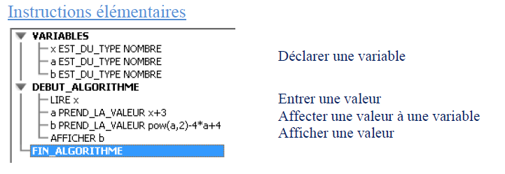
Question : Pow(a,2) calcule a². Si l’utilisateur saisit 4, a vaut………….. et b vaut …………….

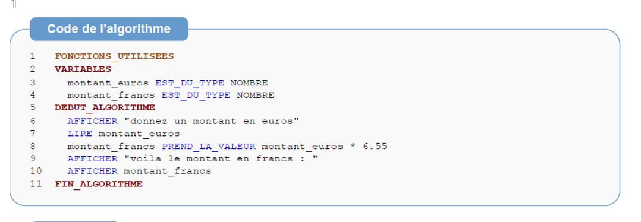

EXO2
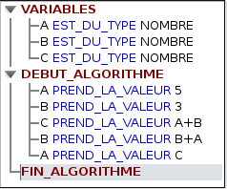
A l’issue de l’exécution du programme :
A contient la valeur ……………………
B contient la valeur ……………………
AC contient la valeur ……………………

EXO3. Ecrire un programme qui convertit un montant en euros vers un montant exprimé dans une autre devise (livre, dollar ou couronne danoise). L’utilisateur donne le montant en euros et la devise souhaitée. Le programme effectue le calcul et affiche le résultat.

On utilise une structure de conditionnelle pour choisir le calcul qui doit être fait. La condition porte sur la devise rentrée par l’utilisateur.
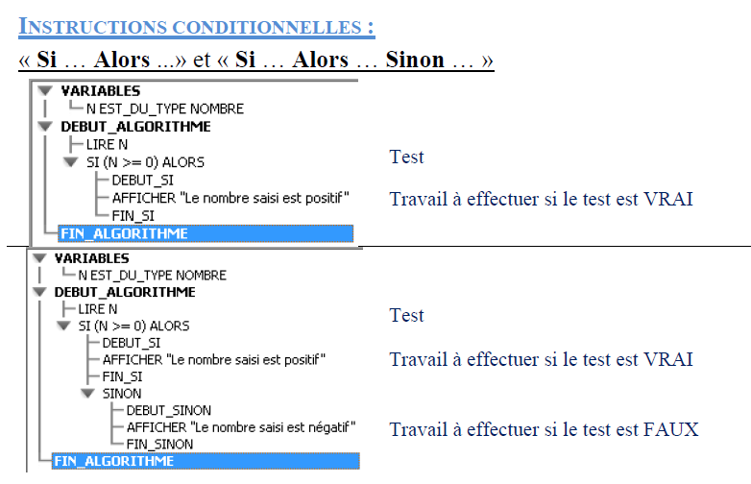
Question : Expliquez en une phrase ce que fait ce programme.

ALGORITHMIQUE AVEC ALGOBOX
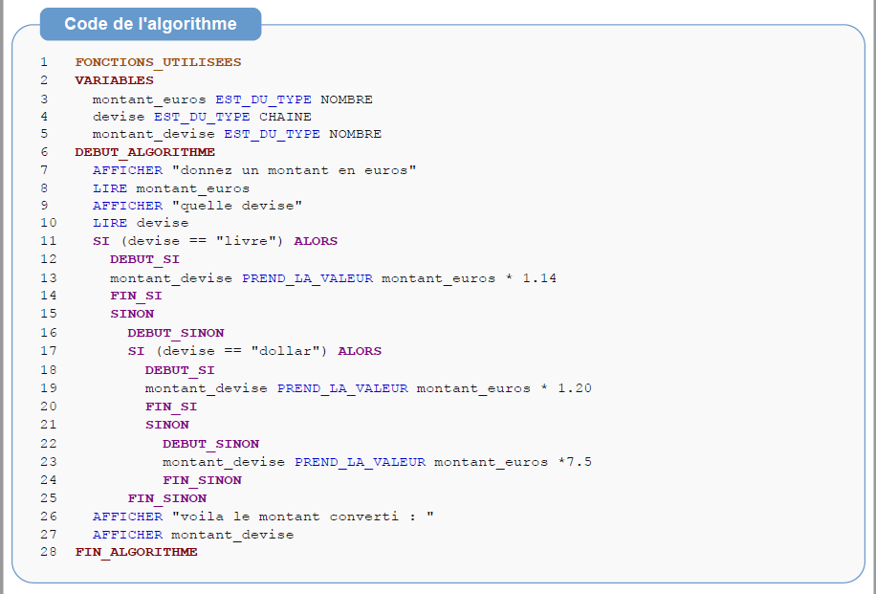

EXO4. A faire en binôme et à rendre.
Modifiez ce programme en ajoutant la conversion pour une quatrième devise de votre choix.

EXO5.Même chose mais le programme effectue ce calcul 5 fois.
On utilise une structure itérative , la boucle pour. La boucle pour est utilisée lorsque l’on sait combien de fois on doit répéter une action.
Il est ainsi possible de demander à l'ordinateur de répéter une même tache autant de fois que l'on veut.
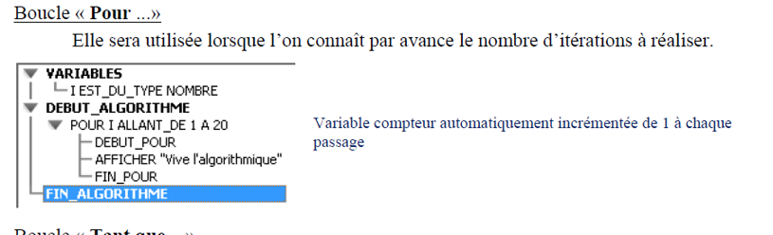
Question : Expliquez en une phrase ce que fait ce programme.

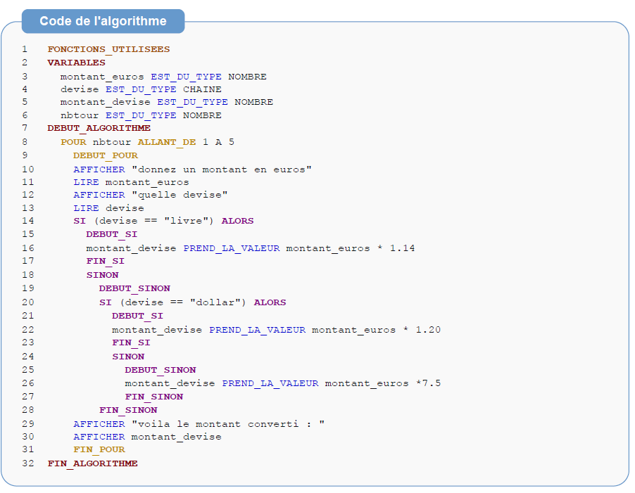

EXO6. A faire en binôme et à rendre.
Modifiez ce programme pour qu’il effectue ces calculs n fois, n étant donné par l’utilisateur.

EXO7. Même chose mais le programme effectue ce calcul tant que l’utilisateur le souhaite.
Les boucles POUR...DE...A vues précédemment sont très pratiques pour répéter des instructions à condition de savoir le nombre de répétitions nécessaires. Or ce n'est pas toujours le cas : il est alors possible d'avoir recours à la structure TANT QUE...qui permet de répéter une série d'instructions (comprises entre DEBUT_TANT_QUE et FIN_TANT_QUE) tant qu'une certaine condition est vérifiée.
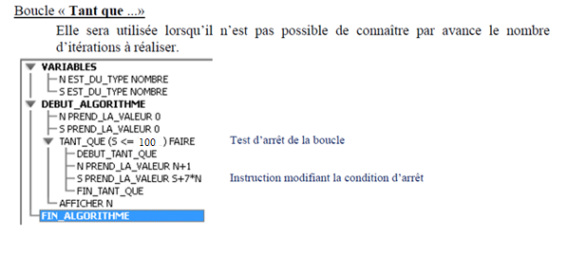
Question : Expliquez en une phrase ce que fait ce programme. Quelle est la valeur finale de N ? Remplissez le tableau suivant pour le déterminer.
N | S

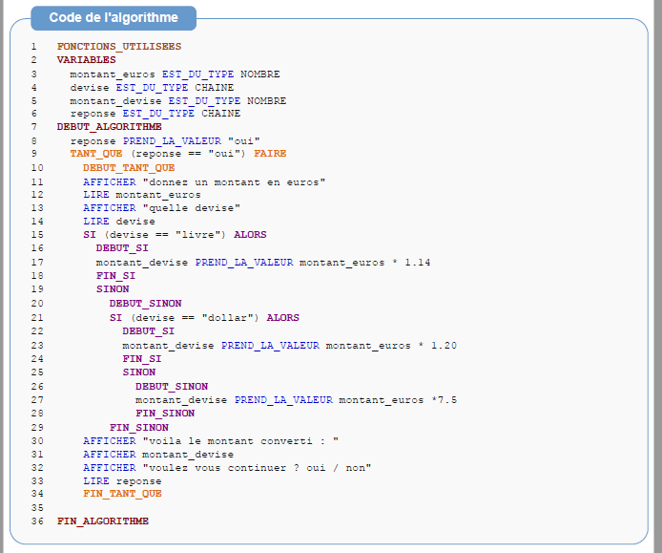.

EXO8. A faire en binôme et à rendre.
Écrivez un programme qui affiche une table de conversion de sommes d’argent exprimées en euros, soit en dollars canadiens, soit en livre (le choix de la devise est faite par l’utilisateur). La progression des sommes de la table sera « géométrique », comme dans l’exemple ci-dessous :
1 euro(s) = 1.65 dollar(s)
2 euro(s) = 3.30 dollar(s)
4 euro(s) = 6.60 dollar(s)
8 euro(s) = 13.20 dollar(s)
16 euro(s) = 26.40 dollar(s)….
ou
1 euro(s) = 1.14 livre (s)
2 euro(s) = 2.28 livre (s)
4 euro(s) = 4.56 livre (s)
8 euro(s) = 9.12 livre (s)
16 euro(s) = 18.24 livre (s)….
Et sans dépasser le montant de 100.00 dollars (ou 100.00 livres).

